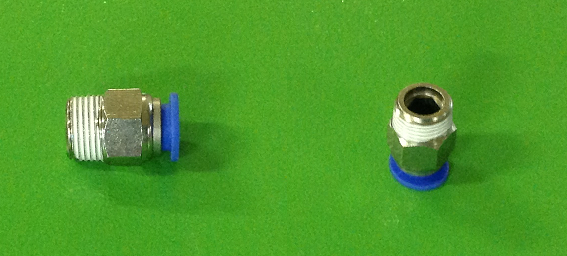

Код из 1С | Артикул | Наименование/ Бренд/  Поставщик | Технические характеристики | Габариты  Д*Ш*В,  мм | Масса,  гр | Материал | Место установки/Назначение
01827 |  | Фитинг PC10-03 | диметр трубки 10 мм, резьба 3/8’ D=16.663-15.807 |  |  | Пластик, металл | Для соединения пневмотрубок с пневмораспределителями, пневмоцилиндрами и т. Д.
 |  | Jelpc

